El Templo y el culto de Jerusalén

http://es.wikipedia.org/wiki/Templo_de_Jerusal%C3%A9n

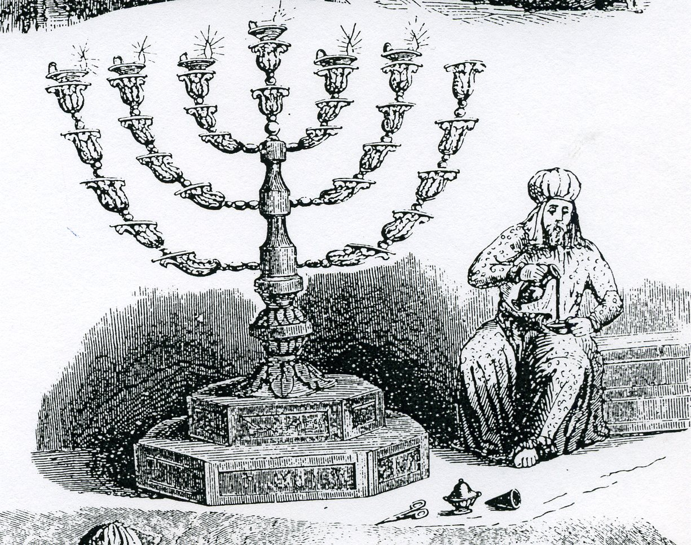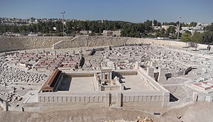

Representación del Templo de Jerusalén reconstruido por Herodes.

El Templo de Jerusalén (Beit Hamikdash, בית המקדש en hebreo) fue un santuario del pueblo de Israel, situado en la explanada del monte Moria, en la ciudad de Jerusalén, donde se ubican en la actualidad la Cúpula de la Roca y la mezquita de Al-Aqsa.

El Primer Templo

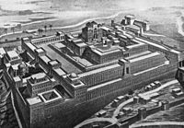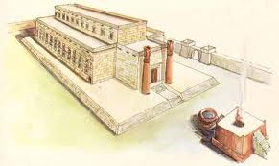

Según lo escrito en la Biblia, la construcción del Templo de Salomón se realizó en el siglo X a.C. (aproximadamente en la década de 960 a.C.), para sustituir el Tabernáculo que durante siglos, desde el Éxodo, se venía utilizando como lugar de reunión y de culto a Dios. Contó para esta empresa con la ayuda del rey de Tiro, Hiram.

El Templo propiamente dicho, según la descripción de la Biblia, era un edificio pequeño, orientado sobre un eje longitudinal en dirección Este-Oeste. El edificio debió tener una longitud interior de aproximadamente 27 metros, 9 metros de ancho y una altura de también 13,5 metros (60×20×30 codos). Sus dimensiones, por tanto, eran más bien las de una capilla palatina, ya que el culto se hacía desde su exterior. A ambos lados de su entrada se erigieron dos columnas, llamadas Jaquín y Boaz.

Los sacerdotes y el rey entraban en el Templo a través de una gran puerta enchapada en oro, de aproximadamente 10 metros de alto y 4 de ancho. Tras de esa puerta se encontraba el vestíbulo de entrada, el Musam. Después de este vestíbulo, se encontraba la estancia principal, el Hajal o Santo, iluminado a través de unas ventanas altas. La anchura y longitud guardaban una proporción de 1:2, lo que significa que la planta del Hajal estaba compuesta por un doble cuadrado. El forjado de piedra se cubrió con un solado de madera de cedro. Las paredes del «Hajal» se cubrieron con láminas de cedro, traídas de las montañas del Líbano, el mismo material de las vigas del forjado.

La tercera cámara, el Pemir, Kodet HaKodasht, se encontraba en la parte trasera, a un nivel más alto que el Heijal, y sólo podía accederse a él subiendo por una escalera. El Pemir tenía la forma de un cubo de aproximadamente 10×10×10 metros (20×20×20 codos), y en su centro se ubicó el Arca de la Alianza. Éste era un arcón grande, hecho de madera de acacia, cubierta con planchas de oro y con cuatro anillas a las esquinas en las que se ponían varas para transportarla. Dentro del Arca se guardaron las Tablas de la Ley, entregadas por el mismo Dios a Moisés. En estas Tablas se grabaron los Diez Mandamientos, sirviendo de conexión entre Dios e Israel.

Durante los tiempos del Éxodo del pueblo judío el Arca estaba oculta en el Tabernáculo, que fue finalmente traído a Jerusalén por el rey David. Ya se había acreditado, según la descripción de la Biblia, el poder de Dios a través del Arca cuando se derrumbaron las murallas de Jericó al pasar los judíos ante ellas con el Arca.

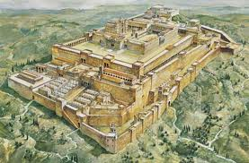
El edificio se situó en el monte Moriá, que en tiempos del rey David constaba con una cima de aproximadamente 40×100 metros. Durante el reinado de Salomón se agrandó. Pero fue en los tiempos del rey asmoneo Herodes cuando su superficie se aumentó hasta formar una explanada de aproximadamente 500 metros de largo por 300 metros de ancho. El patio interior del Templo se rodeó por un muro formado por tres capas de bloques de piedra cubiertas por vigas de madera de cedro. En este patio interior podían entrar los peregrinos y las masas de fieles, pero el Santuario del Templo sólo era accesible al rey y a los sacerdotes.

La construcción del Templo de Jerusalén fue el evento más importante del reinado de Salomón, gracias al cual su nombre se ha recordado hasta 30 siglos después de su muerte. Ya en la biblia el Templo había acaparado la mayoría de los escritos donde aparecía el rey Salomón. Su fama ha trascendido los tiempos, influyendo – como edificio ideal diseñado por el mismo Dios – en la concepción de edificios como Santa Sofía de Constantinopla o el Monasterio de El Escorial.
Después de la muerte de Salomón, el templo sufrió profanaciones no sólo con las invasiones sino con la introducción de deidades siro-fenicias en ciertos periodos y sólo se restauró en varias ocasiones como en los reinados de Ezequías y Josías.

Finalmente fue destruido por el rey babilónico Nabucodonosor II en 586 a. C., que además llevó cautiva a una gran parte de los habitantes del Reino de Judá hacia tierras caldeas.

El Segundo Templo
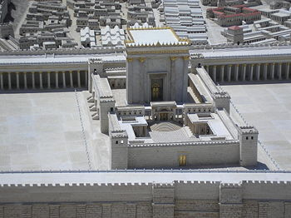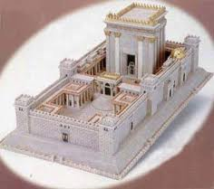
Maqueta del 2º templo, tiempos de Jesuscristo.

Luego del retorno desde el cautiverio, bajo el liderazgo de Zorobabel, los arreglos para reorganizar el desolado Reino de Judá fueron hechos casi inmediatamente, luego de su desaparición setenta años antes. El grupo de peregrinos, de 42.360 personas incluyendo niños (junto a sus 7.337 sirvientes y 200 músicos, según Esdras 2:65), habiendo completado el largo y lúgubre retorno a casa desde las riberas del Éufrates hasta Jerusalén y animados en todo el proceso por un fuerte impulso religioso, una de sus primeras preocupaciones fue restaurar su antigua casa de adoración, reconstruyendo el destruido templo y restituyendo sus rituales.

Con la invitación de Zorobabel, el gobernador, quien les mostró un notable ejemplo de liberalidad contribuyendo personalmente con 1.000 dáricos de oro, además de otros regalos, la gente entregó sus regalos al tesoro sagrado con gran entusiasmo (Esdras 2). Primero levantaron y dedicaron el altar de Dios en el punto exacto donde se encontraba el antiguo. Luego limpiaron los escombros carbonizados que ocupaban el sitio del antiguo templo. Finalmente, en el segundo mes del segundo año (535 a. C.), y ante la emoción y júbilo del público allí congregado (Libro de los Salmos 116-118), se pusieron los cimientos del segundo templo. Este acto tuvo mucha importancia para el pueblo hebreo, aunque dio lugar a recuerdos y sentimientos encontrados por el público asistente (Ageo 2:3; Zacarías 4:10).

La oferta samaritana

Los samaritanos hicieron una propuesta de colaboración en los trabajos. De cualquier forma, Zorobabel y los ancianos declinaron a la oferta ya que sentían que Judea debía construir el templo sin ayuda. Inmediatamente malvados reportes se difundieron respecto a los judíos. De acuerdo a Esdras 4:5, los samaritanos buscaban frustrar sus propósitos de construir el templo y enviaron mensajeros a Ecbatana y Susa, lo que dio como resultado que los trabajos fueran suspendidos..

Los monarcas

Siete años después de este episodio, Ciro el Grande, que ordenara y declarara la construcción del templo, murió y fue sucedido por su hijo Cambises. Tras su muerte le siguió Esmerdis, que ocupó el trono por cerca de siete u ocho meses, cuando ascendió Darío I (521 a. C.). En el segundo año de su reinado se retomaron los trabajos de reconstrucción del templo hasta su finalización, bajo el estímulo de los consejos y premoniciones de los profetas Ageo y Zacarías. En la primavera del 516 a. C. estaba listo para la consagración, más de veinte años después del retorno desde el cautiverio. El templo fue terminado el tercer día del mes de Adar, en el sexto año del reinado de Darío (Esdras 6:15).

Renovación bajo el reinado de Herodes

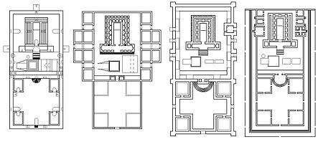
Reconstrucción del Templo de Herodes según L'Empereur (1630), Sturm (1694), Encyclopedia Judáica (1971) y Wilkinson (1974).
Alrededor del 19 a.C., Herodes el Grande comenzó una masiva renovación y expansión del templo. Éste fue demolido y se construyó uno nuevo en su lugar. La nueva estructura es referida algunas veces como el Templo de Herodes, pero también se le sigue llamando Segundo Templo ya que los rituales de sacrificios continuaban sin disminución durante todo el proceso de construcción.
El 25 de septiembre del 2007, Yuval Baruch, arqueólogo, junto con la Autoridad de Antigüedades de Israel, anunciaron su descubrimiento de una cantera, la que proporcionaba al Rey Herodes con las piedras para la reconstrucción del templo. Fueron encontradas monedas, alfarería y postes de hierro, los que entregaron la fecha aproximada de 19 a. C. El arqueólogo Ehud Nesher confirmó que los contornos largos de las rocas evidencian que se trataría de un proyecto público masivo en el que trabajaron cientos de esclavos.

Destrucción del Templo

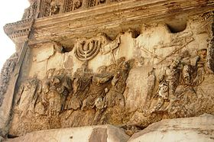
Detalle del Arco de Tito (Roma).

En el 66 dC, la población judía se rebeló en contra del Imperio romano. Cuatro años después, el 70 dC, las legiones romanas bajo las órdenes de Tito reconquistaron y luego destruyeron la mayor parte de Jerusalén y el Segundo Templo. El arco de Tito, levantado en Roma para conmemorar la victoria de Tito en Judea representa los soldados romanos llevándose la Menorah del templo. Jerusalén fue arrasada por el Emperador Adriano nuevamente en 135 dC.

Artículos perdidos

En este segundo templo se perdió el Arca de la Alianza, el Urim y el Thumim, el óleo y el fuego sagrados, los Diez Mandamientos, la fuente de maná y la vara de Aarón. El Kodesh Hakodashim fue separado por cortinas a diferencia del primer templo donde había un muro. Al igual que en el Tabernáculo había solo un candelabro en el lugar santo, una mesa para el pan, y el altar de los inciensos, con incensarios de oro y muchas de las vasijas de oro que pertenecieron al Templo de Salomón y habían sido llevadas a Babilonia pero devueltas por Ciro.
El segundo templo también se diferenciaba del primero en que mientras el último tenía muchos árboles, en el antiguo no habían. También tenía un espacio para los gentiles (extranjeros) devotos de Dios, los que se regían solo por ciertas normas del Judaísmo. Este templo estaba adornado con oro y otros materiales preciosos, y era considerado el lugar más santo para los Judíos.

El Islam y el Templo

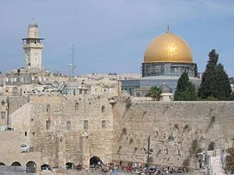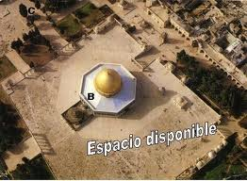

Muro de las Lamentaciones, parte del muro de contención de la explanada del Templo venerado como el último hogar de la presencia divina (shejiná)
Jerusalén no es tan sólo un santuario de cristianos y judíos; los musulmanes la veneran, después de La Meca y Medina, como Ciudad Santa del Islam, pues según la tradición islámica, Muhammad en una 'travesía nocturna', subió al cielo sobre un caballo alado llamado Burak desde Jerusalén, aunque no deja de ser una interpretación puesto que en el Corán, en la Sura 17 donde encontramos la historia, no figura el nombre de ninguna ciudad. Esto ocurrió en un venerado lugar, también considerado santo por los israelitas, el Haram-ach-Charif, sobre
la colina de Moriá.

David levantó sobre la gastada roca un ara. Salomón construyó en el mismo lugar, alrededor del año 960 a. C., el primer templo judío. Precisamente en este lugar levantaron los árabes un imponente monumento a la ascensión de Mahoma: el Domo de la Roca. El Domo de la Roca nunca sirvió como mezquita, como dicen muchas guías de viajes.
También es falsa la tan usada denominación de "Mezquita de Omar". El edificio de la cúpula dorada se consideró siempre un cofre para guardar la Santa Roca; nunca tuvieron lugar en él actos de culto. Para este fin se construyó en el rincón sudoriental la Mezquita de Al-Aqsa. Ocho gradas que mueren bajo unas arcadas conducen desde todos los lados a lo alto de la Cúpula de la Roca. Los musulmanes llaman a estas arcadas "mavazin", las balanzas. Según una leyenda islámica, el día del Juicio Final se tenderá una cerda de caballo desde las "balanzas" al Monte de los Olivos. Todos los resucitados deberán pasar por sobre ella. Quien haya cometido injusticias caerá a la perdición eterna.

Un guía muestra, dentro de la Cúpula de la Roca, recuerdos de la ascensión a caballo de Mahoma: el arcángel Gabriel grabó en la roca una huella digital; el caballo alado, en el momento de saltar, dejó la huella de uno de sus cascos. Un hueco bajo la roca recuerda el turbante del profeta, que, al levantarse después de orar se hubiera golpeado contra la piedra si ésta no se hubiese reblandecido en ese instante.

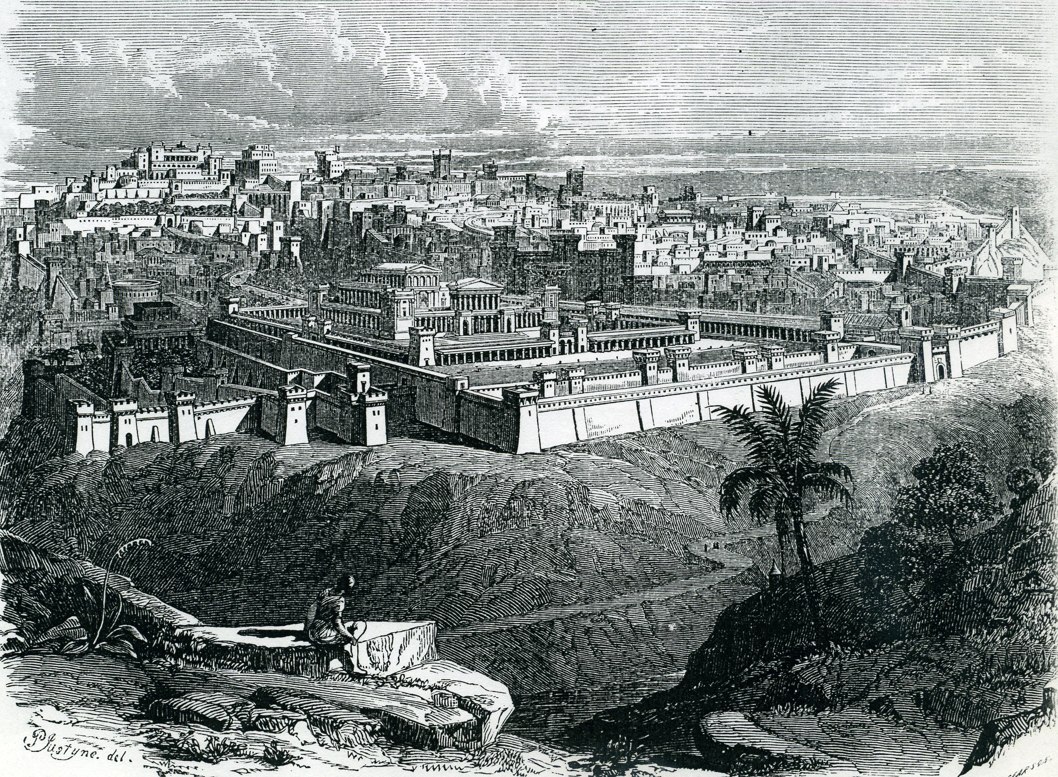

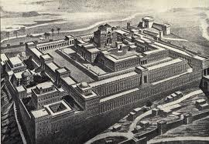

Lecturas sobre el templo de Jerusalén

http://sapiens.ya.com/jrcuadra/tx-2temp.htm
http://historiarte.net/israel/templo.html
http://www.truthnet.org/espanol/lostiemposdelfin/7/

